文件编号：RFSSC-OG-全国税报填报操作指引_地区会计

**富力集团**

**全国税报填报**

操作指引

板块：地产

岗位：地区会计

2021年12 月 07日发布 版本：V1.0 2021年12月07日实施

**版权声明**

本文档包含属于富力集团专有的和机密的信息。应采取适当措施对本文档予以严格保密。未经书面同意，不得泄露部分或者全部内容给任何第三方。

**文档控制**

|  |  |  |  |  |  |
| --- | --- | --- | --- | --- | --- |
| 版本号 | 拟制/修改日期 | 拟制/修改人 | 操作 | 生效日期 | 修改记录 |
| V1.0 | 2021-12-07 | 陈鑫韬 | 新建 |  |  |
|  |  |  |  |  |  |
|  |  |  |  |  |  |

目 录

1. 全国税金入库表 1

1.1. 报表登陆操作步骤 1

1.2. 年初填报注意事项 3

1.3. 填报步骤 4

1.4. 取数逻辑 6

1.5. 特殊报表填报 6

1.6. 注意事项 6

2. 全国税金支出表 7

2.1. 报表登陆操作步骤 7

2.2. 年初填报注意事项 8

2.3. 填报步骤 9

2.4. 取数逻辑 10

2.5. 特殊报表填报 10

# 全国税金入库表

## 报表登陆操作步骤

（1）操作路径：【企业绩效管理】-【企业报表】-【报表数据中心】

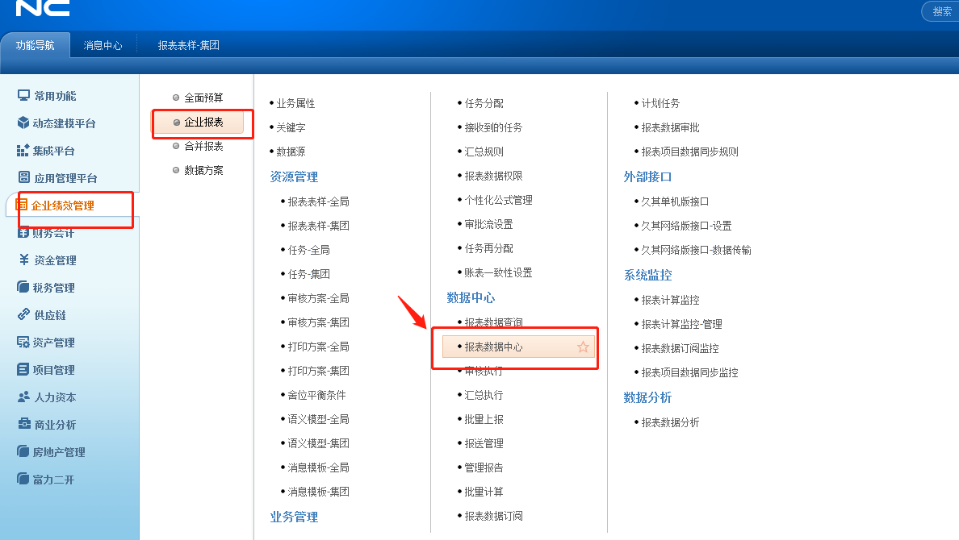

（2）选择报表主组织：输入各地区地产的编号，例如：广州地产0101，粤北地产0150。

选择报表组织体系：SH广州税务组报表

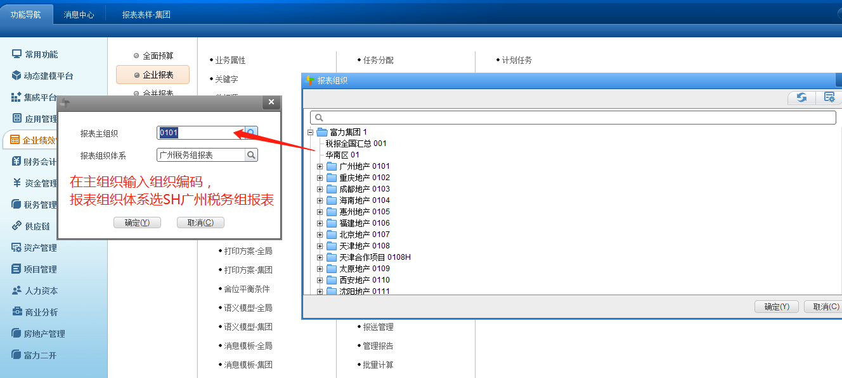

（3）切换任务：全国税报（各地区入库表）

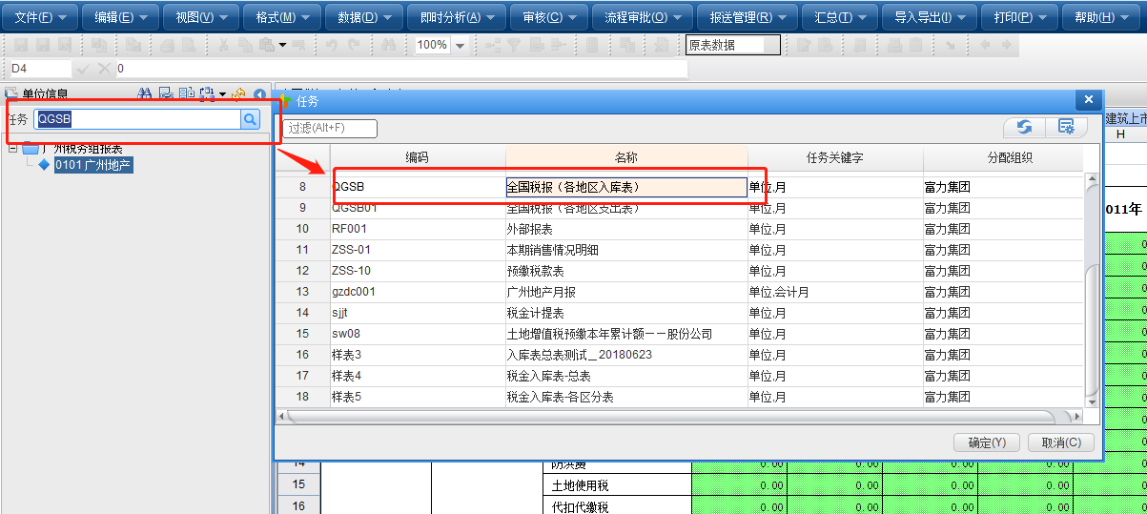

（4）各行业的报表可在页面上方切换

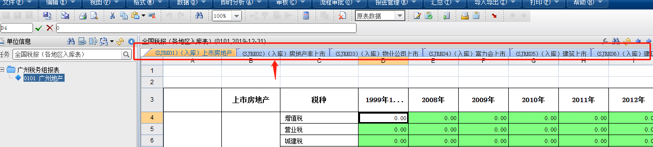

## 年初填报注意事项

### 年初填报D列和R列数

历史数据在每年的一月份都需要重新填一遍，可复制粘贴。1999年至2020年历史数据填在2021年1月份，填好后保存。

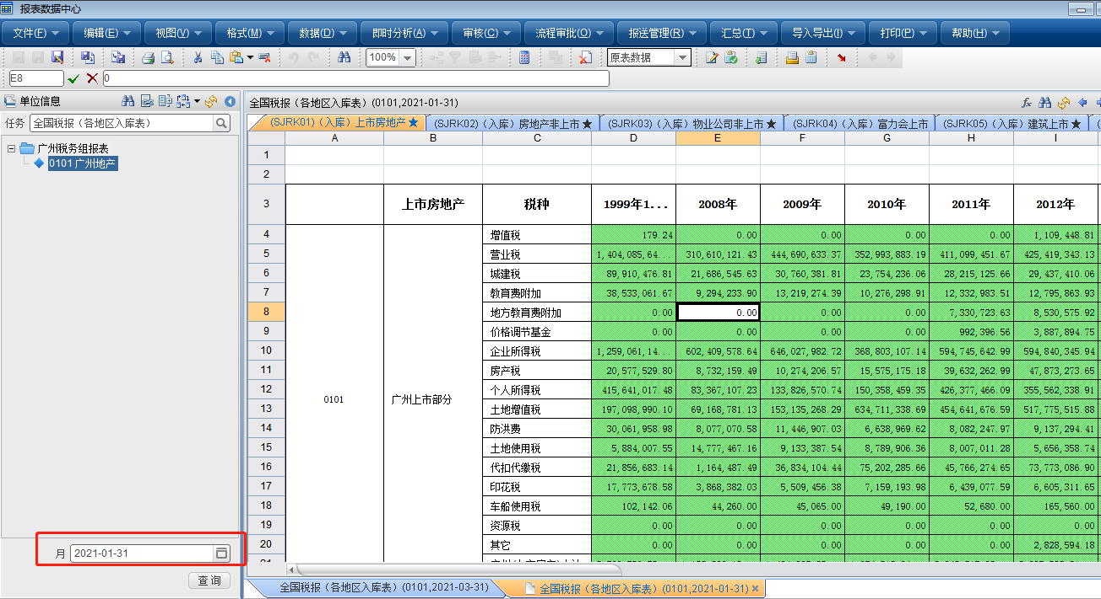

### 填写1月份的数据

历史数据填好后，然后再填写当前1月份的数据。

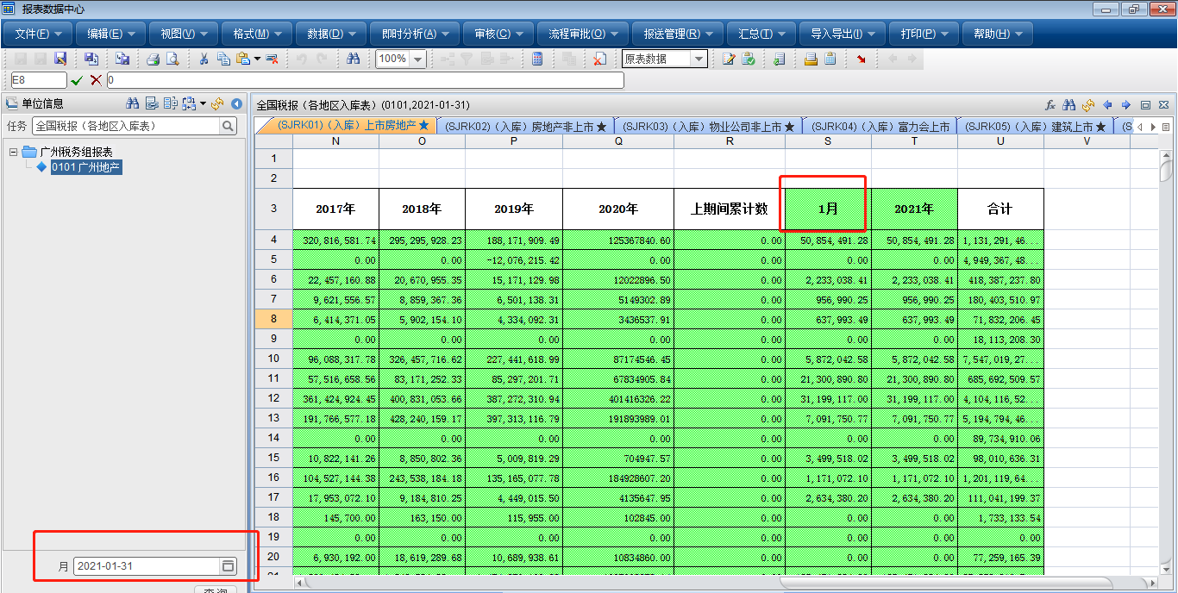

### 计算当年数和合计数

填写完当月数再点击计算，则会计算出当年数（图中的2021年）和合计数，最后点保存。

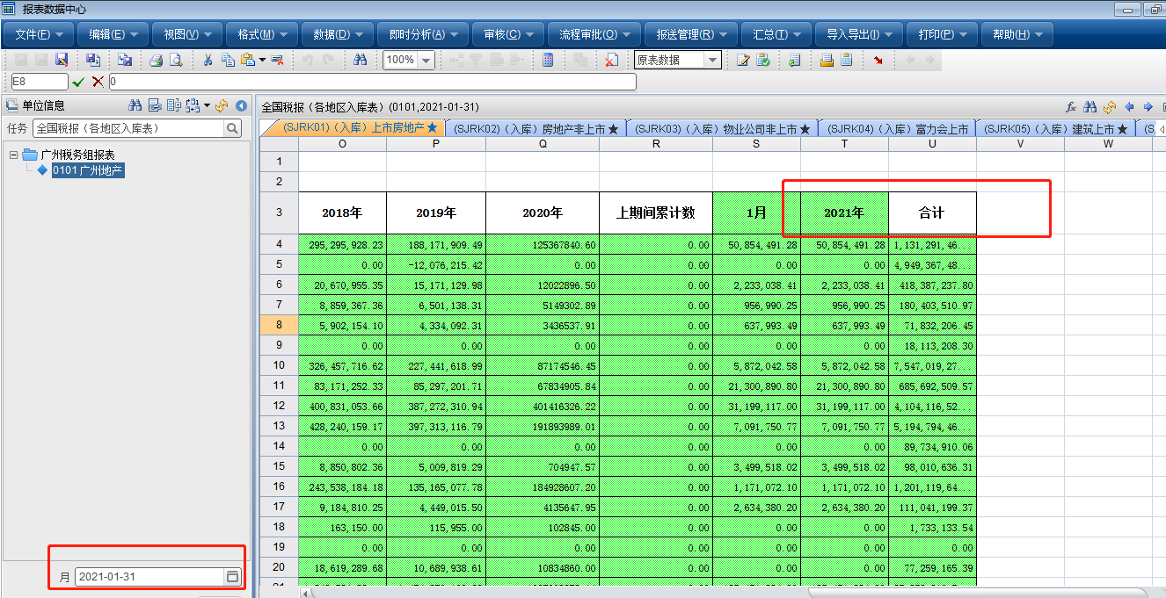

## 填报步骤

### 计算D列至R列数

打开其他月份报表时（下面以2月为例），都统一先执行计算，得出历史数据、上期间累计数和显示当前月份年份后。

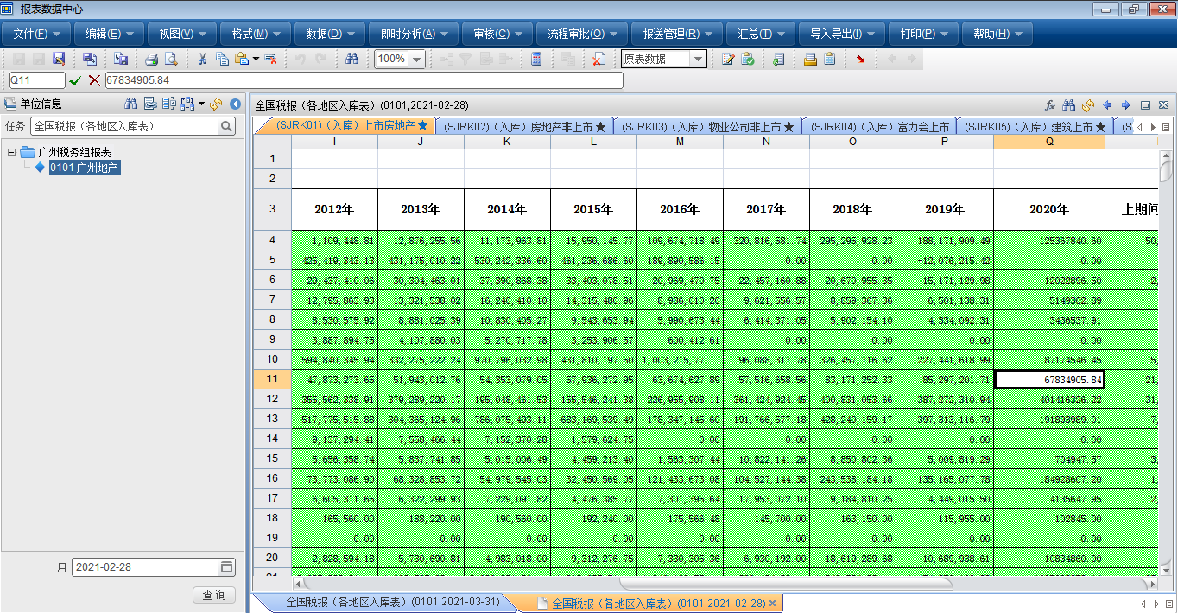

### 填写当月数

输入当月数据（只有当月数据需要手动输入，其他数据均计算得出）

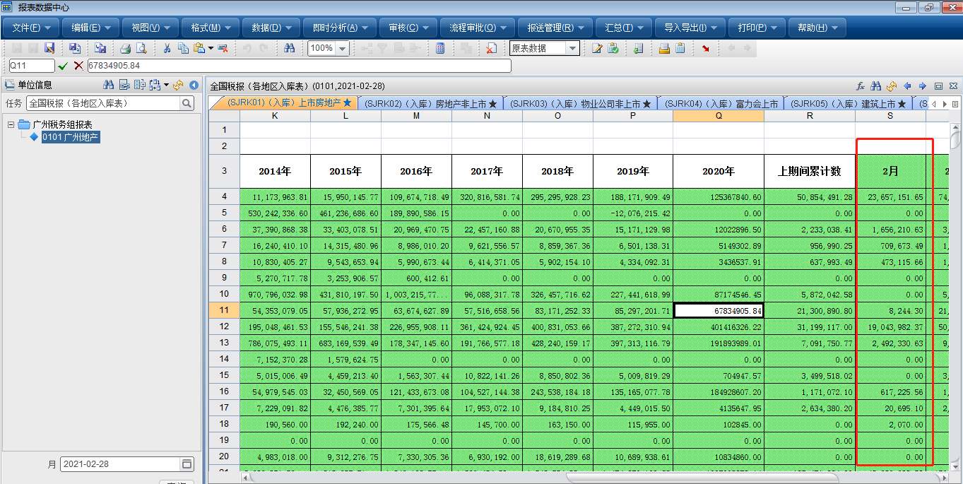

### 计算当年数和合计数

填写完当月数再点击计算，则会计算出当年数（图中的2021年）和合计数，最后点保存。

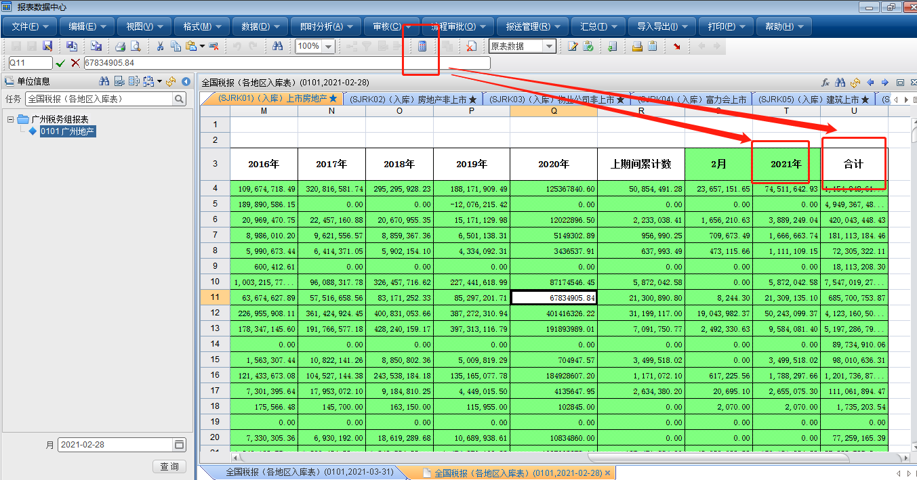

## 取数逻辑

上期间累计数：指2021年当月之前的月份累计数，例如当前2021年4月份，上期间累计数为2021年1月-3月的合计数，即是3月份表中2021年那一列数据。公式：上期间累计数=上月2021年合计数列

当月数（包括小计）：手动输入

2021年：指2021年1月-当月的累计数，公式：2021年=上期间累计数+当月数

## 特殊报表填报

（SJRK07）（入库）酒店运营+管理

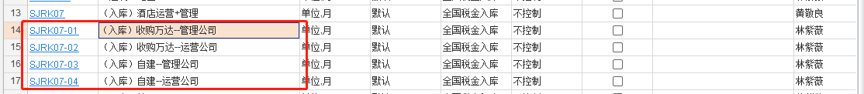

填报(（入库）酒店运营+管理）表时注意，这张表不需要手动填数，数据来源于（（入库）收购万达--管理公司）、（（入库）收购万达--运营公司）、（（入库）自建--管理公司）、（（入库）自建--运营公司）四张表的数据。

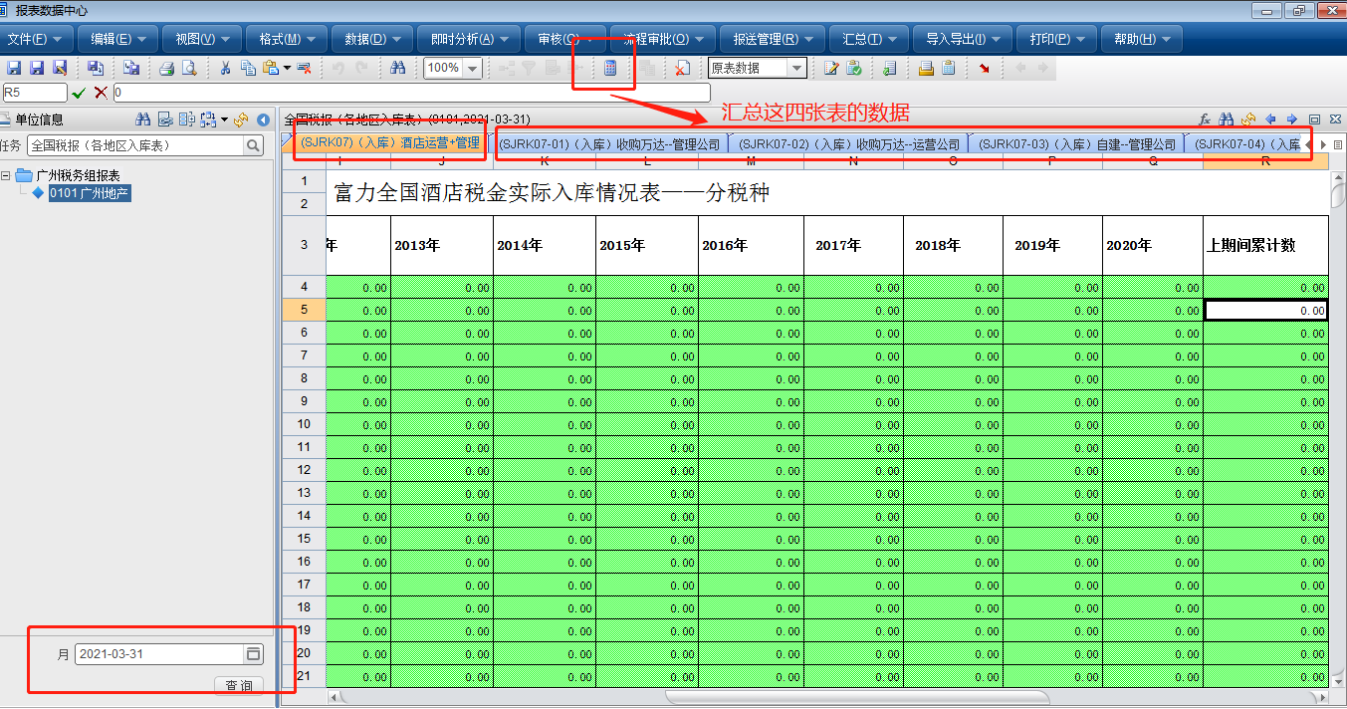

## 注意事项

选择哪个组织，数据就填写到表中对应区域，不能选择组织是广州地产，把数据填到粤北地产。否则保存以后依然是空的。

# 全国税金支出表

## 报表登陆操作步骤

（1）操作路径：【企业绩效管理】-【企业报表】-【报表数据中心】



（2）选择报表主组织：输入各地区地产的编号，例如：广州地产0101，粤北地产0150。

选择报表组织体系：SH广州税务组报表



（3）切换任务：全国税报（各地区支出表）



（4）页面上方可以切换自有项目、合作项目或酒店的税金支出表

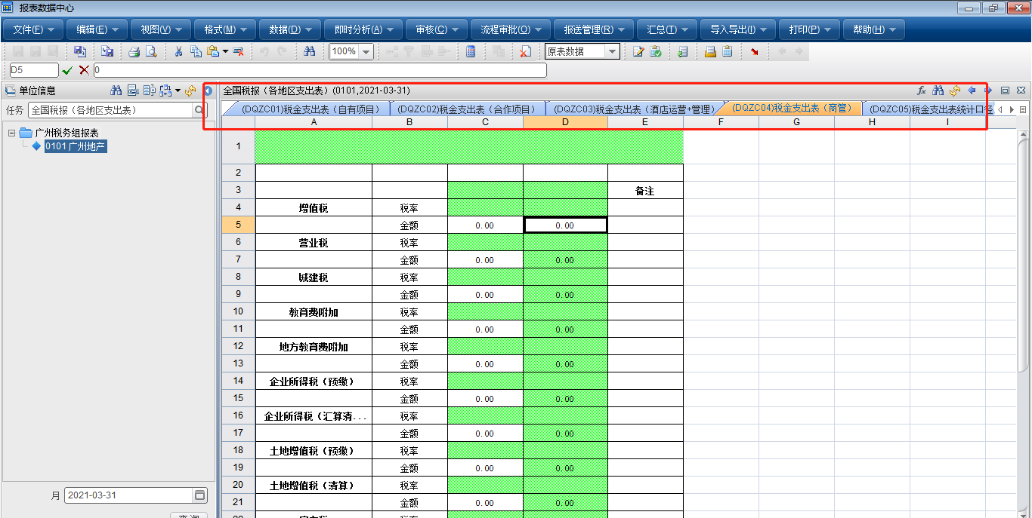

## 年初填报注意事项

### 计算带出表头的表名、当前月份和税率

选择1月份，首先点计算，会显示出表头的表名、当前月份和税率。

### 填写当月数

输入当月数据（只有当月数据需要手动输入，其他数据均计算得出）

### 计算累计数

填写完当月数再点击计算，本年累计数将会更新，最后点保存

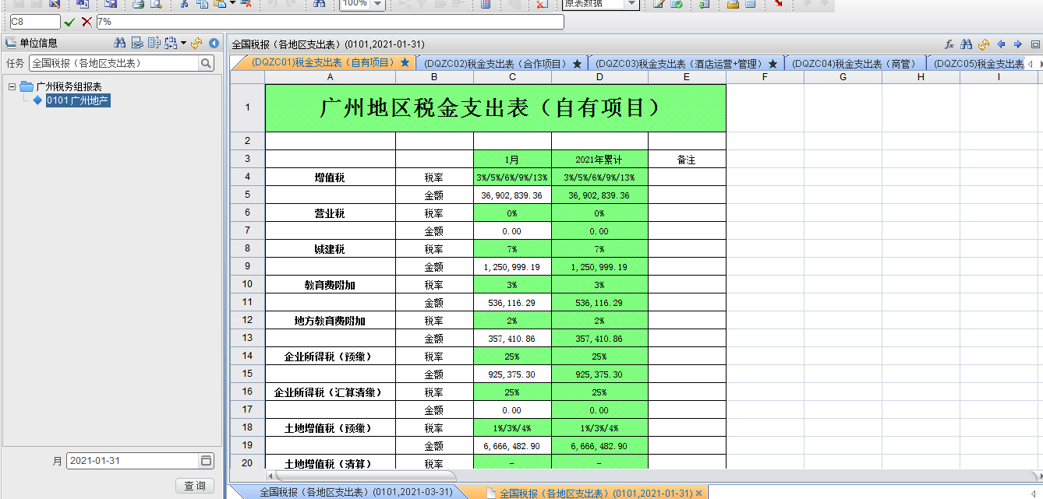

## 填报步骤

### 计算计算带出表头的表名、当前月份、税率和累计至上月的数据

选择其他月份时，也是首先点计算，会显示出表头的表名、当前月份和税率，同时本年累计列也会取得累计至上月的数据。

### 填写当月数

输入当月数据（只有当月数据需要手动输入，其他数据均计算得出）

### 计算累计数

填写完当月数再点击计算，本年累计数将会更新，最后点保存

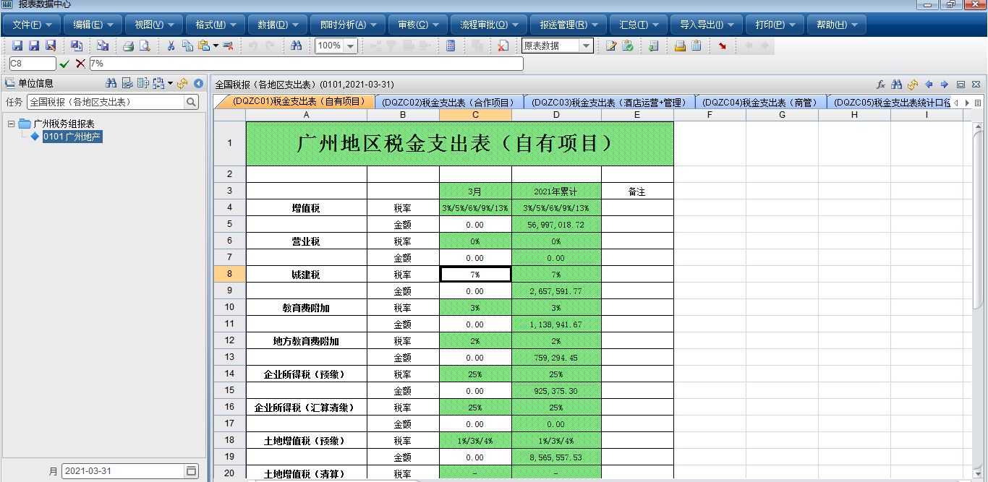

## 取数逻辑

2021年累计：是指2021年1月-当月的累计，公式：2021年累计=上月的2021年累计+当月

## 特殊报表填报

（DYLJ02）（当月支出--酒店运营+管理）



填报（当月支出--酒店运营+管理）表时注意，这张表不需要手动填数，数据来源于数据取自（当月支出--酒店运营）和（当月支出--酒店管理）两张表的数据，填报完（当月支出--酒店运营）和（当月支出--酒店管理）后直接计算（当月支出--酒店运营+管理）即可取得这两张表的汇总数。